Ламинированные шпангоуты

Ламинированные шпангоуты- гнутоклееные из пакета тонких реек. Отдельно взятая тонкая рейка, легко гнется до требуемого изгиба. Из определенного количества таких реек можно склеить детали шпангоута, форштевень, бимсы, привальные брусья. После затвердевания клея деталь сохраняет заданную форму. Изгатовленные детали корпуса лодки таким методом получаются прочные и легкие.
В зависимости от размера детали применяютс рейки толщиной 4- 7мм, ширину рейки надо брать больше примерно на 5мм от необходимого размера, для окончательно обработки детали. Первым делом изготовляется шаблон- цулага из толстого листа фанеры или досок. На нем по теоретическому чертежу вычерчивается обводы будущей детали шпангоута. На рсстоянии от шаблона, не многим более толщины детали, закрепляются упоры.
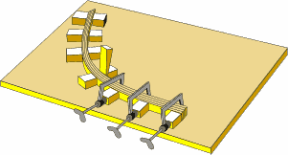
Заготовленные рейки намазывают клеем и запресовывают в пакет, прижимая его струбцинами или клиньями. Для запресовки можно использовать шурупы или заклепки, если только они не будут мешать при дальнейшей обработке.
Таблица значений радиуса изгиба в зависимости от толщины рейки. мм

Толщина доски (рейки) | Сосна | Дуб
5 | 400 | 400
7 | 500 | 450
10 | 1000 | 800
15 | 1400 | 1200
20 | 2200 | 1750
25 | 2500 | 2000

